- Építs fel egy bináris keresőfát (ahol a szabály az ABC szerinti sorrend) a következő elemekből a megadott sorrend szerint beszúrva: DSA, PÓT, VIZSGA, ALGORITMUSOK, ELMÉLET, GYAKORLAT. Figyelem! A fa minden egyes eleme egy-egy szó.
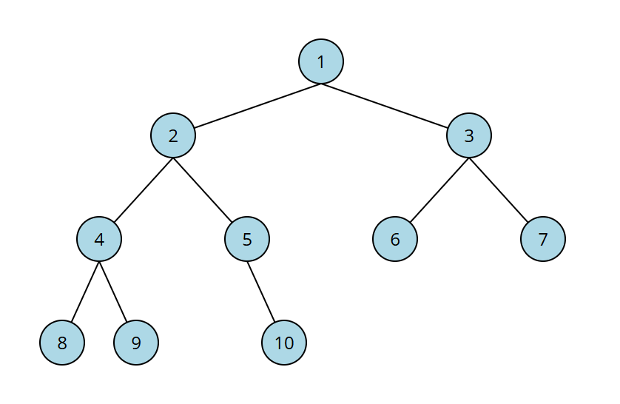
- Add meg a fenti fa preorder bejárását:
- Add meg a fenti fa inorder bejárását:
- Add meg a fenti fa posztorder bejárását:
- Adott egy maximum 7 kapacitású hasító tábla és a h(k) = (k + i) % n hasító függvény. Nyílt címzés módszerét használva helyezd el a következő elemeket a hasító táblába: 15, 11, 27, 22, 8, 2, 39. Írd le röviden a megoldás lépéseit majd rajzold fel a felépített hasító táblát.
- Az előző feladatban szereplő elemeket (ugyanabban a beszúrási sorrendben) helyezd el egy 7 kapacitású hasító táblában a láncolás módszerét használva. Rajzold fel az így kapott hasító táblát.
- Rendezd a következő számsorozatot növekvő sorrendbe RADIX sort felhasználásával: 345, 678, 987, 112, 888, 912, 45, 100. Írd le az algoritmus lépéseit (nem kódrészlet! hanem stratégia leírása).
- Sorold fel a 2-es feladat előtt megadott fa leveleit:
- Ha a fenti fából az 5-ös csomópontot töröljük, hogyan nézhet ki a törlés után kapott fa?

